PUNTO 2:
Apoyando me del sofware de WolframAlpha, se puede visualizar tanto los puntos de equilibrio como también los intervalos crecientes y decrecientes
Se tiene claridad que la intensión de emplear el diagrama de fase es con la idea de evitar realizar graficar la EDO, de modo que la grafica solo es para corroborar lo expuesto en el diagrama de fase.

Lo intervalos van desde (-∞,0) , (0,2) , (2,3) y (3, ∞)
sus signos son : + - + -
A. ${ y}^{'}=y\left(3-y\right)\left(y-2\right)$
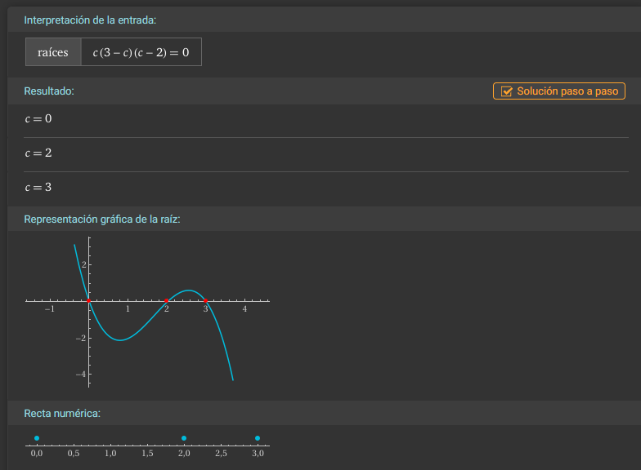

Diagrama de fase

Es estable C= 3

Es inestable C= 2

Es estable C= 0

Lo intervalos van desde (-∞,0) , (0,1) y (1, ∞)
sus signos son: + + -
B. $y^{2}-y^{3}=y^{2}(1-y)$
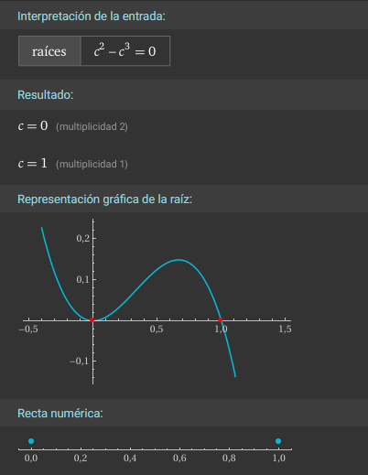
Diagrama de fase

Es estable C= 1

Es semiest C= 0

Lo intervalos van desde (-∞,-2) , (2,5) y (5, ∞)
sus signos son: + + -
Diagrama de fase

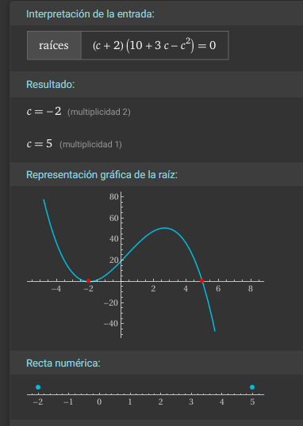
C. ${ y}^{'}=(y+2)(10+3y-y^{2})$

Es estable C= 5

Es semiest C= -2

El primer punto critico encontrado por el programa es un punto critico real, los otros dos puntos son puntos imaginarios.
Empleando las funciones de wolframe “reduce” para mayor a cero y menor a cero, nos permite encontrar los intervalos donde la función es estrictamente mayor a cero y menor a cero ;
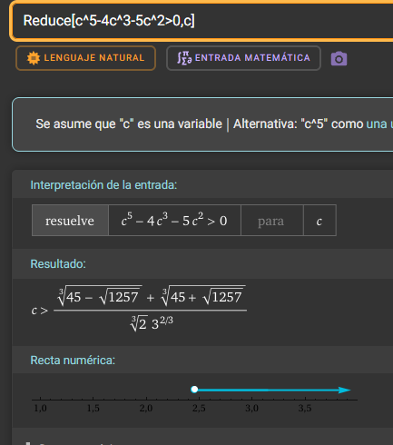
D. ${ y}^{'}=y^{5}-{4y}^{3}-5y^{2}$
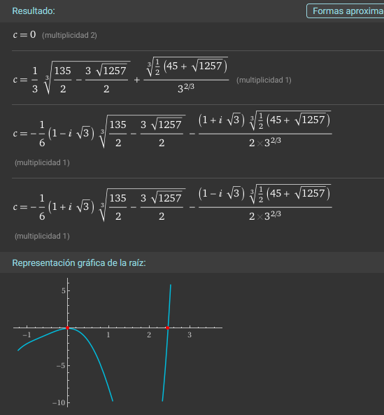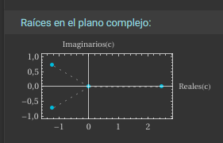

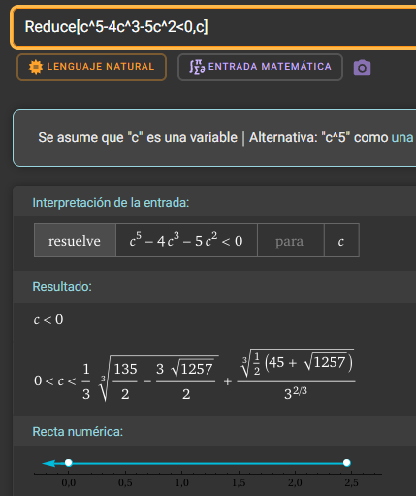

Diagrama de fase

Lo intervalos van desde (-∞,1) , (1,2) y (2, ∞)
sus signos son: - - -
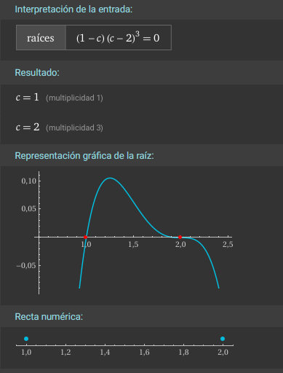
E. ${ y}^{'}=\left(1-y\right){\left(y-2\right)}^{3}$

Es semiest C= 1

Es semiest C= 2

PUNTO 3: Sea P(t) la población de cierta especie en un parque natural, con t tiempo en años y P en miles. La ecuación diferencial:
$$\frac{dP}{dt}=P(P-1)(2-P)$$

- Diagrama de fase:
Intervalo : (-∞,0) , (0,1), (1,2)y (2,∞)
sus signos son: + - + -

Es estable C= 2

Es inestable C= 1

Es estable C= 0

B. Si la población inicial es de 3000 ejemplares, ¿Qué puede decirse acerca de la población después de mucho tiempo?
Para cuando la poblacion inicial inicia en 3000 ejemplares, esta tiende a estabilizarse en tansolo 2000 (hay que recordar que la poblacion “P” esta dada en miles, con lo cual la asíntota formada por P=2, describe una poblacion de 2000)
Esto se justifica por el diagrama de fase de la EDO, con la cual al estar dentro del intervalo de decrecimiento de 2 a infnito tiende a estabilizarse en los 2000
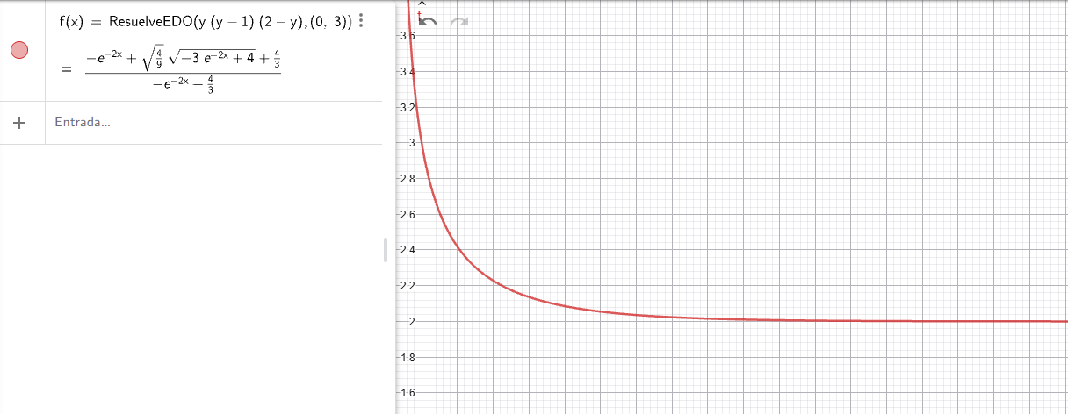

C. ¿Que ocurre si la poblacion inicial es de 1500?
Ocurre de igual manera que con el punto B, la poblacion tiende a estabilizarse en 2000 tras trascurrir un tiempo t.
Del mismo modo esto esta justificado por el diagrama de flujo

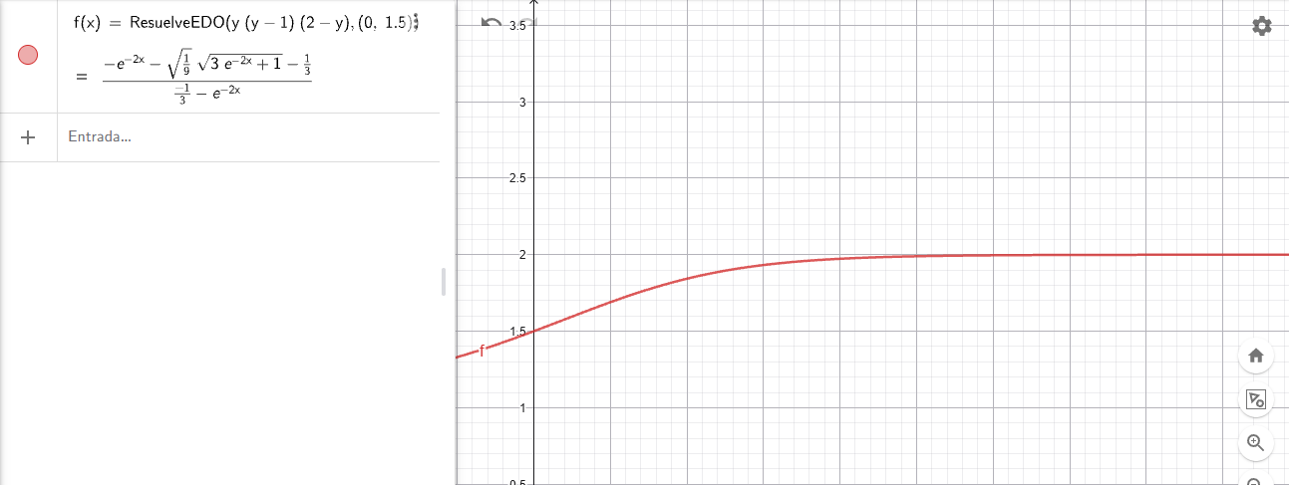

D. ¿Cuál es el comportamiento de la población, si inicialmente había 500 ejemplares?
Si la población inicial es de 500, tras pasar un tiempo “t” la población se extingue, esta en el intervalo de (0,1) y en este la función será decreciente

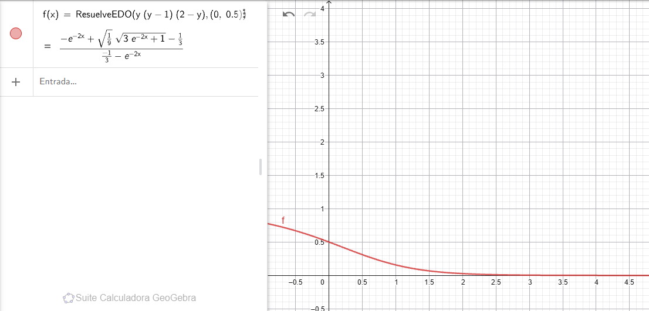

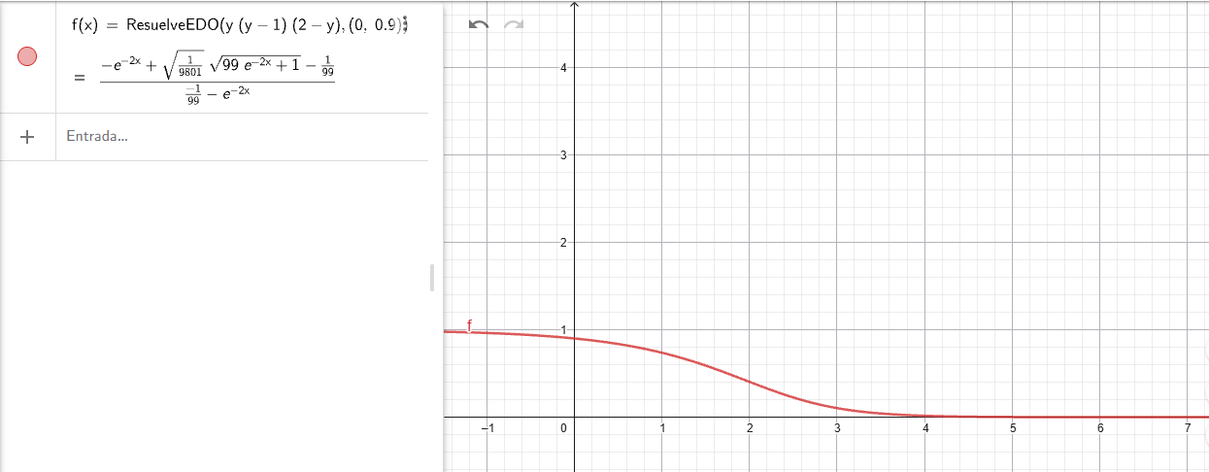
E. ¿Puede una poblacion inicial de 900 ejemplares crecer hasta 1100?
No pude llegar a los 1100 con una poblacion inicial de 900, según el diagrama de flujo, si la población se encuentra entre (0,1) ejemplares, tendrá un decrecimiento hasta llegar a una poblacion de 0

Punto 4 : Se sabe que la tasa de cambio de la poblacion de cierta especie (en miles) esta dada por la ecuacion
$$\frac{dP}{dt}=3P-2P^{2}$$

- A . Diagrama de fase:
Intervalo : (-∞,0) , (0,3/2) y (3/2,∞)
sus signos son: - + -

Es estable C= 3/2

Es inestable C= 0

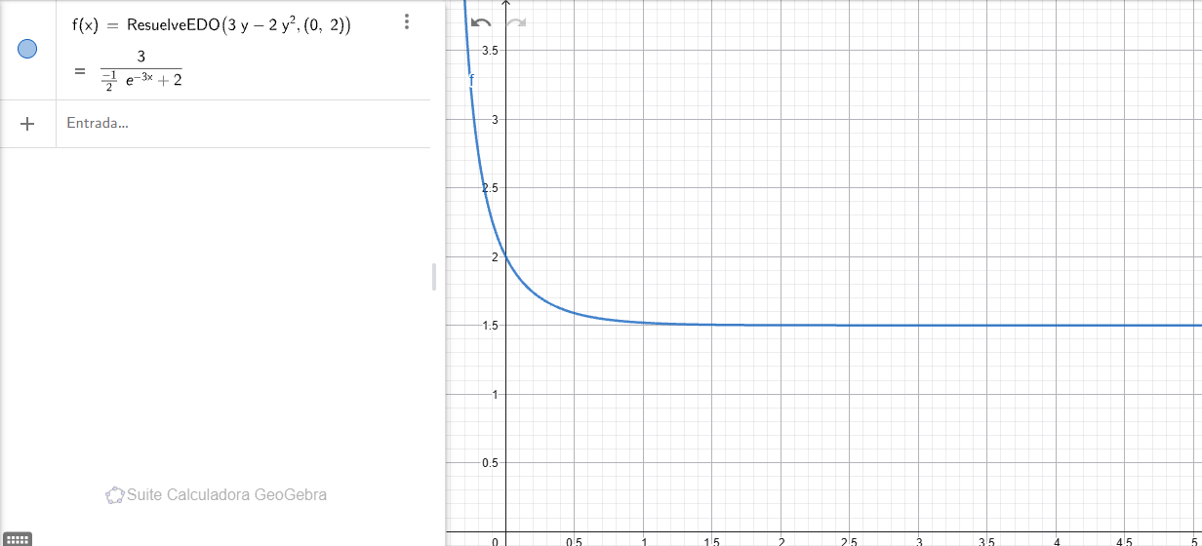
B. Si la población inicial es de 2000 ejemplares, tiende a estabilizarse alredodr de 1500 ejemplares, esto es debido a que entra en el intervalo de decrecimiento de c= 3/2

C. si la especie inica con 100 ejemplares, tiende a estabilizarse a 1500, entre 0 a 1500 ejemplares, la especie tiende a estabilizarse a 1500 en un tiempo “t”
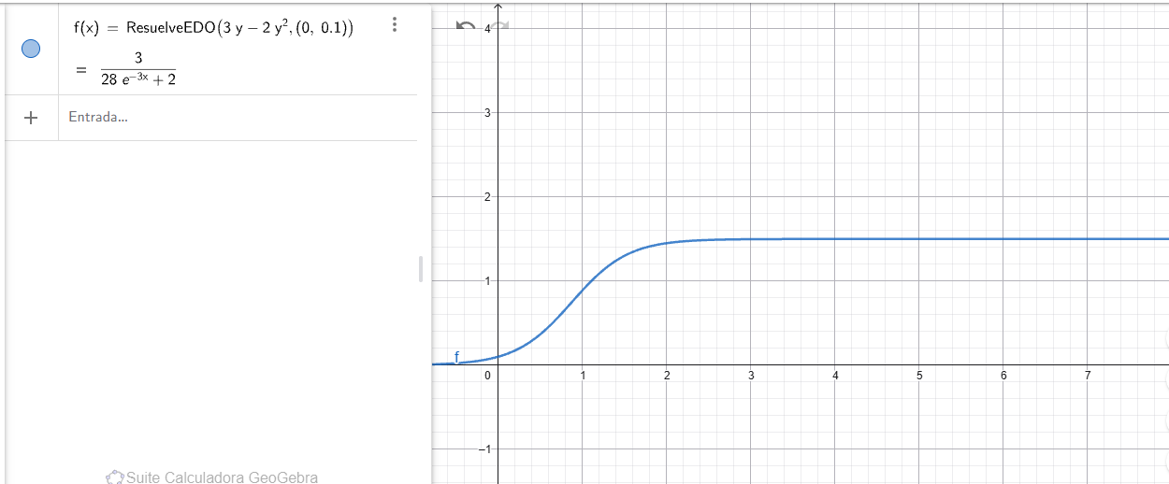
D. ¿Qué es correcto afirmar de una población de 1500 ejemplares?.
Que es un punto critico, la poblacion no puede continuar aumentado apartir de los 1500 ejemplares

